Домашнее задание по теме «Семья»  1. Игра «Ответь на вопросы»  Поговорить с ребенком о семье.  Получить ответы на вопросы:  - С кем ты живешь?  - Сколько человек в твоей семье?  - Назови с кем ты живешь.  - Кто самый младший, кто самый старший в семье?  Предложить ребенку (по возможности) назвать фамилию, имя и отчество каждого члена семьи, домашний адрес и профессию, место работы родителей.  2. Дидактическая игра «Подбери признак»  мама (какая?) - любимая, добрая, стройная, умная, красивая, счастливая, молодая, энергичная...,  бабушка (какая?) - родная, заботливая, ласковая, умная, мудрая  папа (какой?) - умный, добрый, строгий, спортивный, мужественный, сильный ...,  дедушка (какой?) - добрый, строгий, веселый, трудолюбивый...,  сестренка, какая? - маленькая, веселая, родная, любимая,  братишка, какой? - маленький, веселый, родной, любимый, …  3. Игра «Что умеет делать?»  Что умеет делать мама (бабушка)? – готовить, стирать, гладить, мыть, печь …  Что умеет делать папа (дедушка)? – строить, мастерить, сверлить, забивать ... |  | 4. «Найди семь отличий» Отметь отличия простым карандашом.  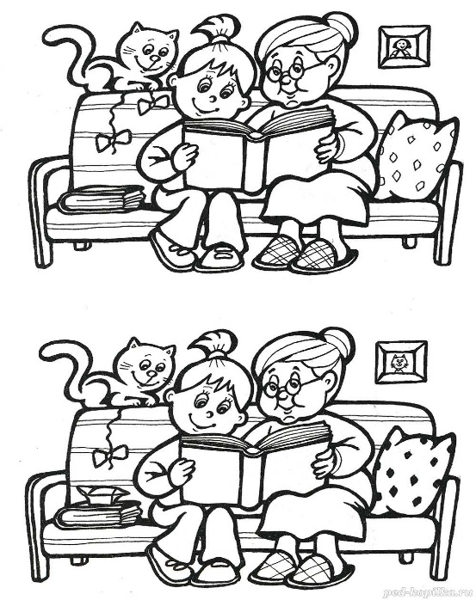  6. «Мама, папа, я». Раскрась картинку  